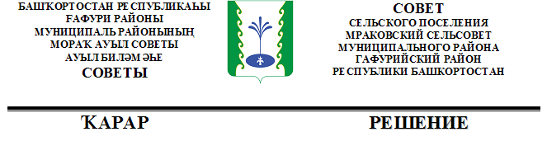

Об избрании состава Комиссии по соблюдению Регламента Совета, статусу и этике депутата Совета сельского поселения Мраковский сельсовет муниципального района Гафурийский район Республики Башкортостан

В соответствии со статьями 11 и 17 Регламента Совета сельского поселения Мраковский сельсовет муниципального района Гафурийский район Республики Башкортостан Совет сельского поселения Мраковский сельсовет муниципального района Гафурийский район Республики Башкортостан решил:
1. Сформировать Комиссию по соблюдению Регламента Совета, статусу и этике депутата в количестве трех депутатов.
2. Избрать в состав Комиссии по соблюдению Регламента Совета, статусу и этике депутата следующих депутатов:
1) Романов Сергей Леонидович - избирательный округ № 6 ;
2) Ефимов Николай Иосифович - избирательный округ № 7 ;
3) Андреева Лилия Талгатовна - избирательный округ № 3 .

Глава
сельского поселения
Мраковский сельсовет
муниципального района
афурийский район
Республики Башкортостан Иванов С.В.

с. Мраково
18 сентября 2019 года
№ 1-6з.

